
Программа
семинара на тему «Эффективные практики деятельности МБОУ «СОШ №3» по профилактике учебной неуспешности обучающихся»
Дата проведения: 21.03.2024
Время проведения: 9.55-13.05
Место проведения: Муниципальное бюджетное общеобразовательное учреждение «Средняя общеобразовательная школа №3»
Целевая аудитория: заместители директоров по учебной работе МОО АГО
Цель: создать условия для расширения информационно-образовательного поля педагогов по теме семинара; повысить профессиональную компетентность по теме семинара
Задачи:
✓ проанализировать причины неуспешности учащихся;  ✓ определить признаки отставания учащихся в ходе обучения; | ✓ определить пути преодоления трудностей;  ✓ определить ключевые моменты в организации учебного процесса со слабоуспевающими учащимися.
Форма проведения: семинар
Время | Мероприятие
9.40-9.55 | Регистрация участников семинара
9.55-10.00 | Открытие семинара «Эффективные практики деятельности ОО по профилактике учебной неуспешности обучающихся» Никонова Анастасия Валерьевна, директор МБОУ «СОШ №3»
10.00-10.15 | Введение в тему семинара «Школьная неуспешность: причины и пути преодоления» Кулакова Ирина Владимировна, заместитель директора по учебной работе МБОУ «СОШ №3»
10.15-10.35 | Из опыта работы Организация деятельности МБОУ «СОШ №3» по профилактике учебной неуспешности»
Педагогические практики. Посещение открытых уроков
10.50-11.30 | Урок информатики  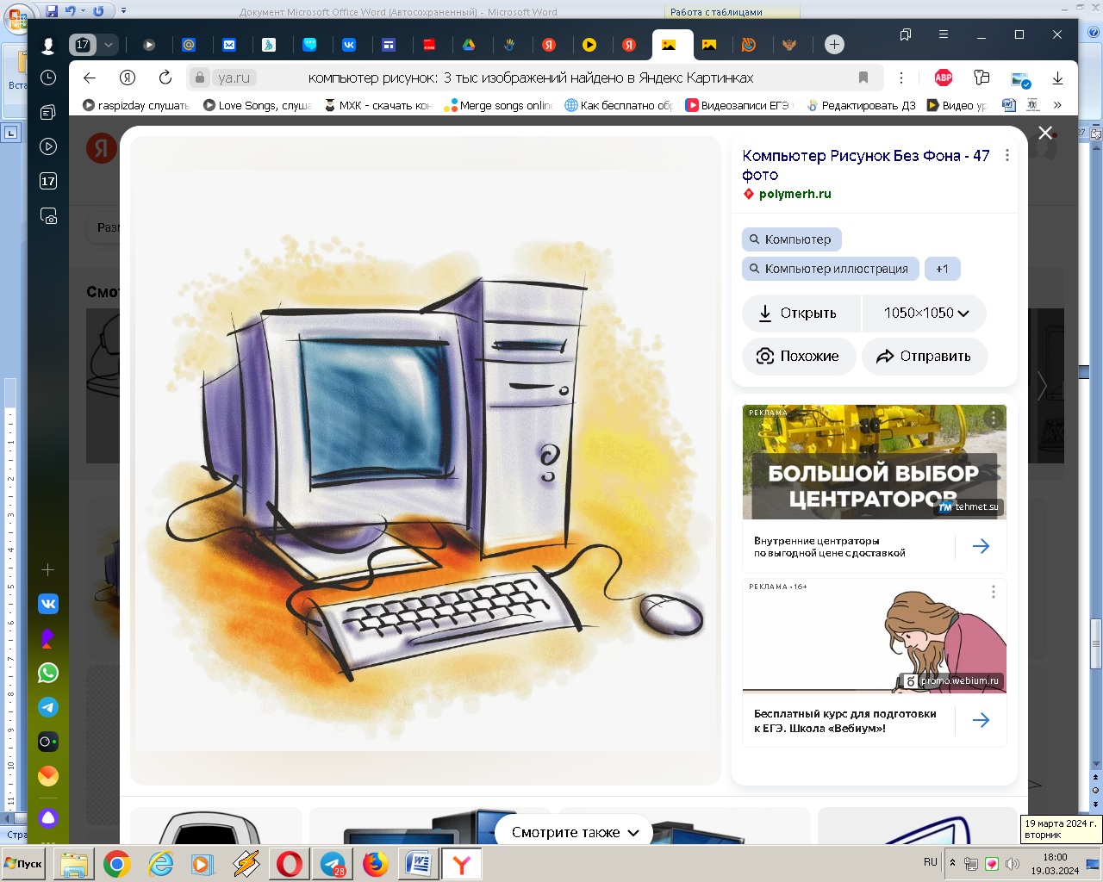  в 9 классе «Интернет. IP-адрес компьютера»  Симоненко Ольга Александровна, учитель информатики ВКК (каб 23) | Урок математики  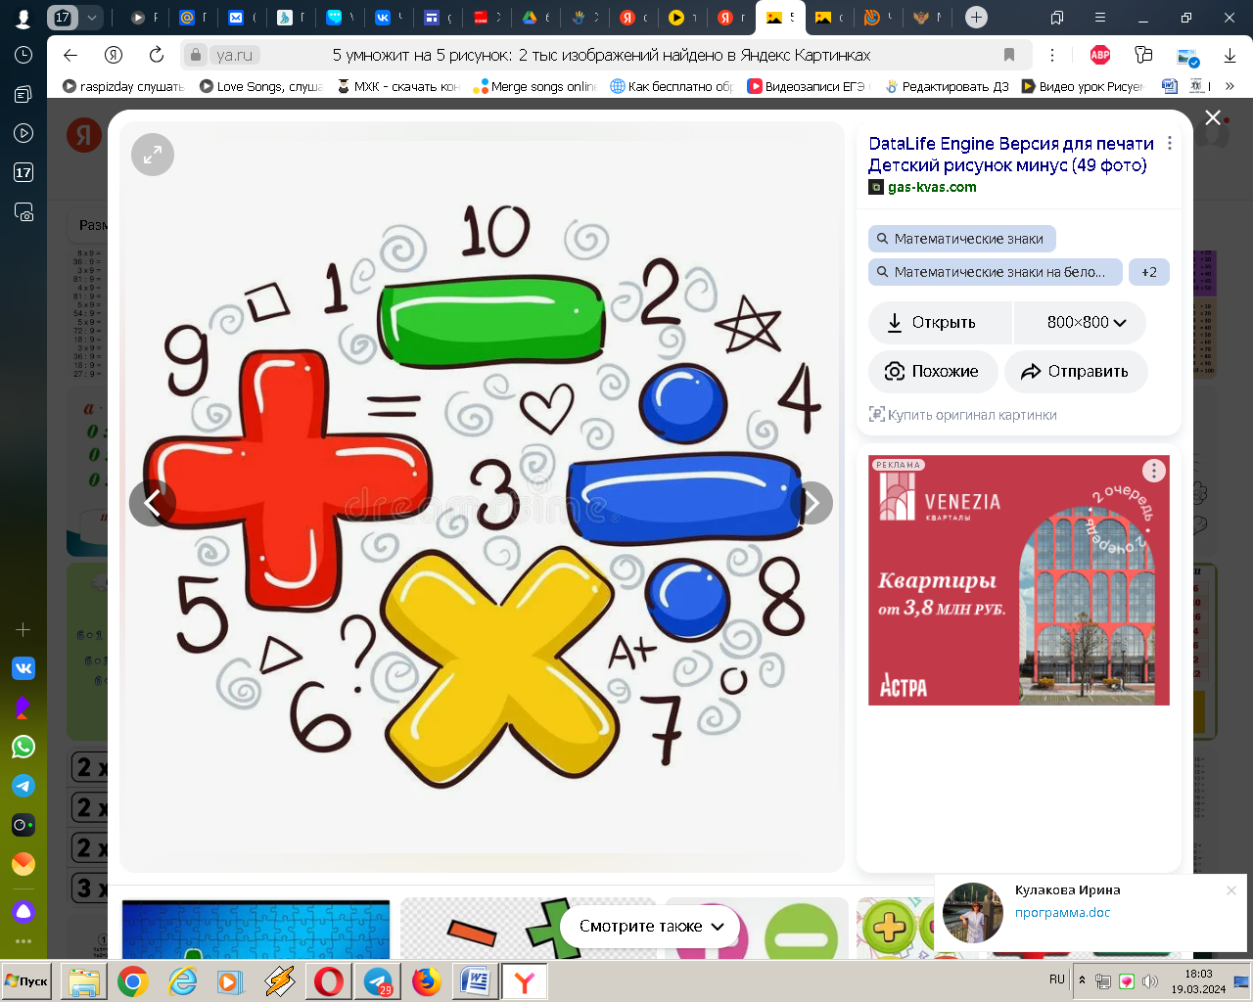  во 2 классе «Применение умножения в практических ситуациях. Составление модели действия»  Халезова Наталья Григорьевна, учитель начальных классов 1КК (каб 24) | Бинарный урок  в 6 классе (география и русский язык) «Я, ты, мы -жители Земли»    Пулькина Наталия Николаевна, учитель географии ВКК,  Кулакова Ирина Владимировна, учитель русского языка ВКК (каб 35) | Урок алгебры  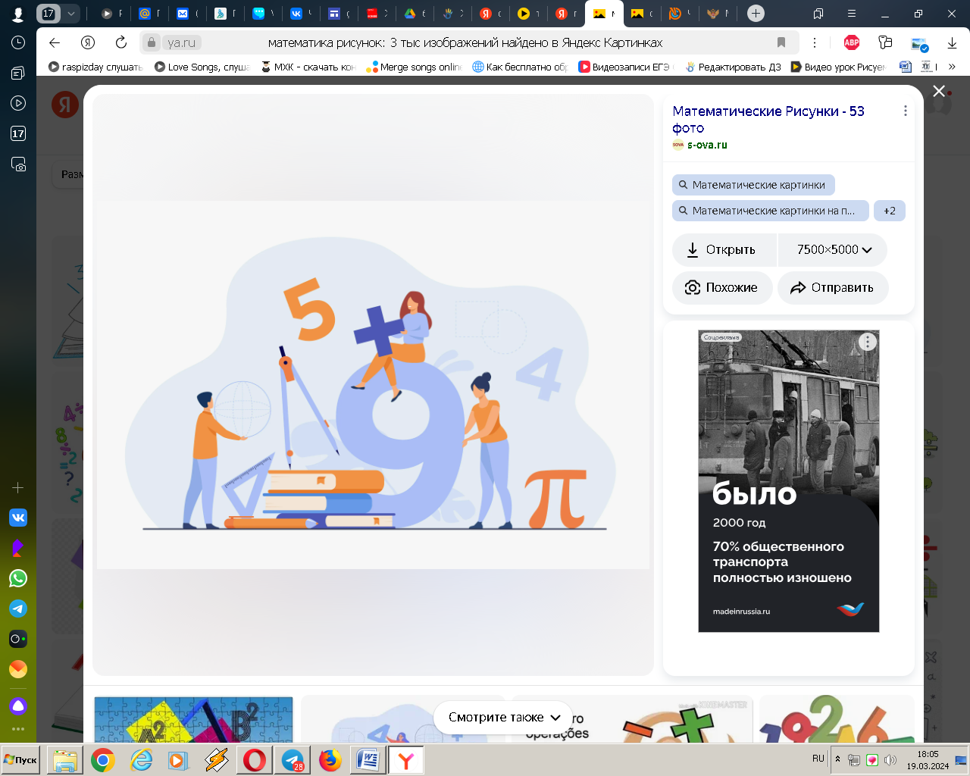  в 8 классе «Решение линейных неравенств»  Васенькина Людмила Николаевна, учитель математики ВКК  (каб 39)
11.30-11.50 | Кофе-пауза (каб 40)
11.50-12.20 | Педагогические практики. Посещение занятий внеурочной деятельности
 | Внеурочное занятие  в 3 классе «Проектная задача «Цветочная клумба»  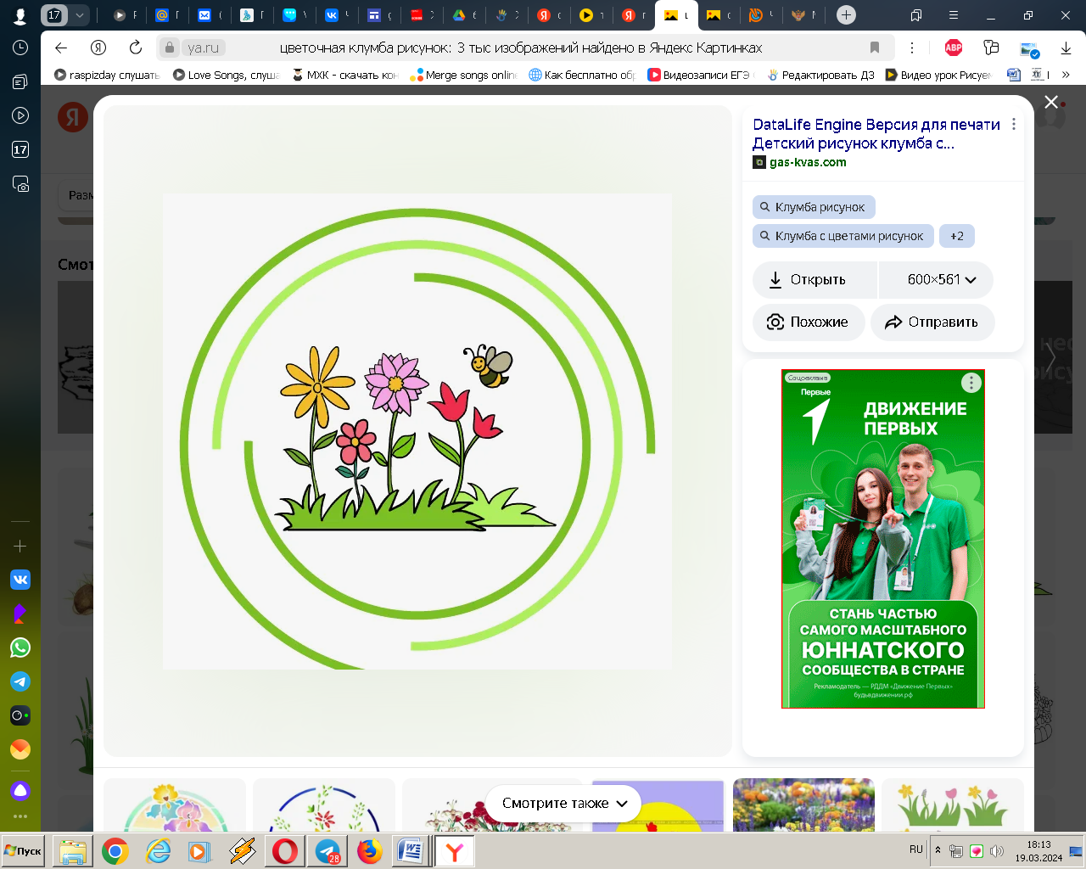  Суворова Виктория Витальевна, учитель начальных классов ВКК  (каб 26) | 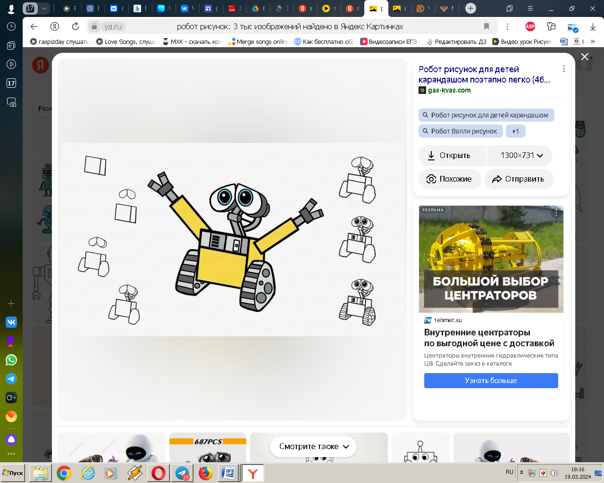  Внеурочное занятие  в 7 классе  «Управление исполнителем «Робот»  Авдюкова Евгения Юрьевна, педагог дополнительного образования 1КК (каб 30) | Внеурочное занятие  в 5 классе (коррекционный)  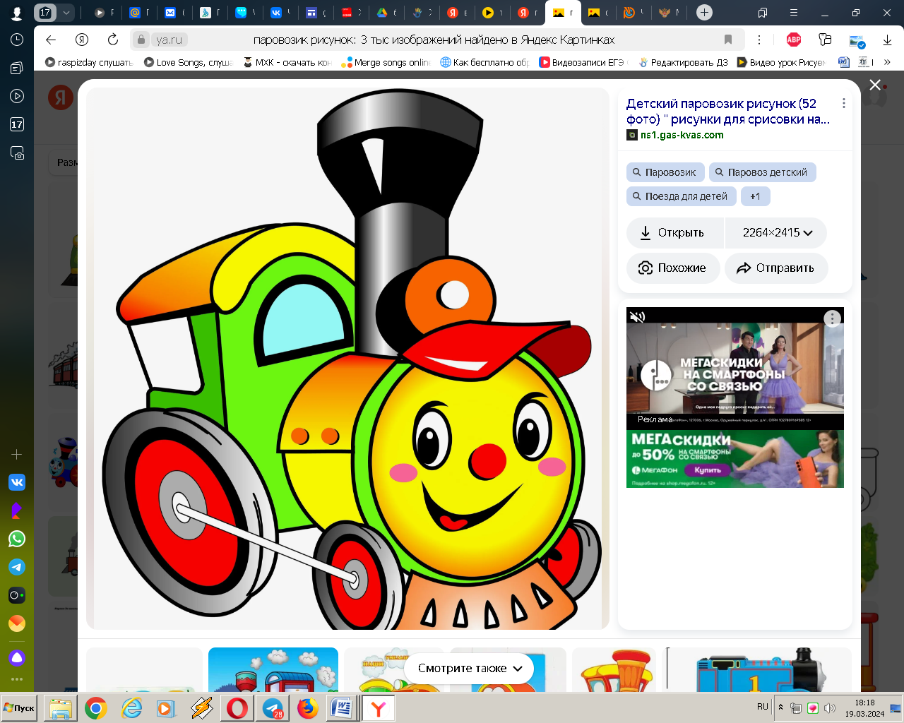  «Путешествие по стране познавательных способностей»  Шелковская Ольга Андреевна, педагог-психолог 1КК | Внеурочное занятие  в 4 классе «Food»(«Еда»)  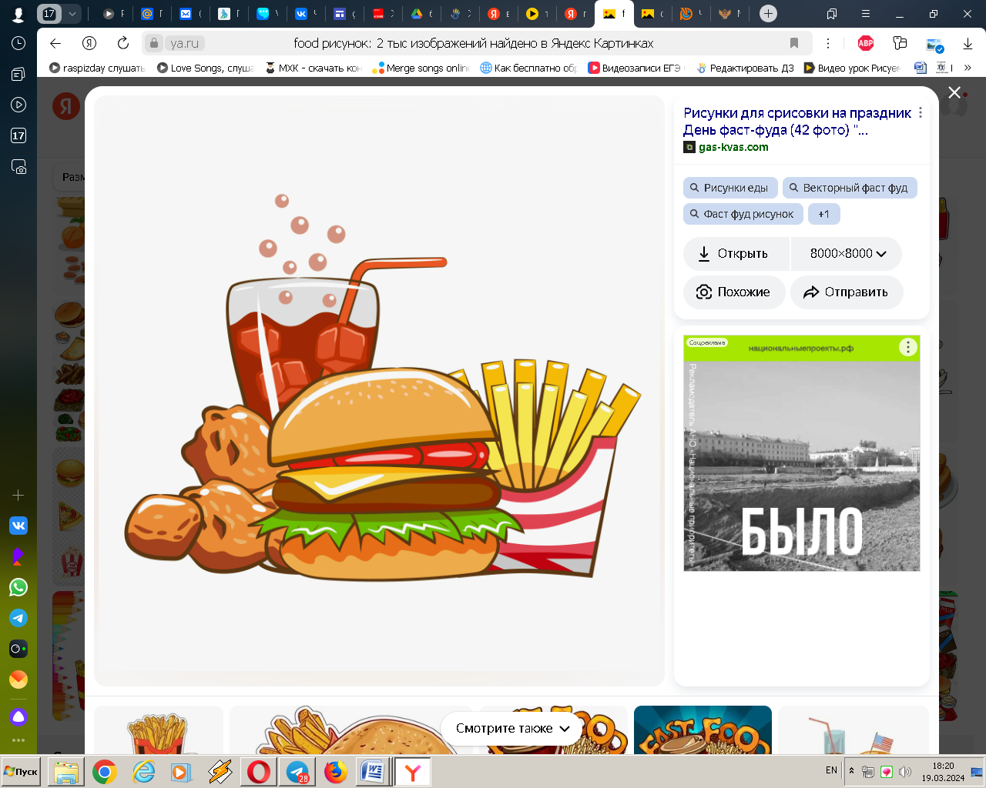  Куликовская Виктория Владимировна, учитель английского языка 1КК (каб 37)
12.35-12.50 | Подведение итогов семинара. Рефлексия. Кулакова Ирина Владимировна, заместитель директора МБОУ «СОШ №3»
12.50-13.05 | Информационный блок Управления образования Артемовского городского округа Смышляева Александра Валерьевна, заведующий отдела координации деятельности муниципальных образовательных организаций; Мухлиева Ольга Юрьевна, заведующий отдела МКУ АГО «ЦОДСО»

